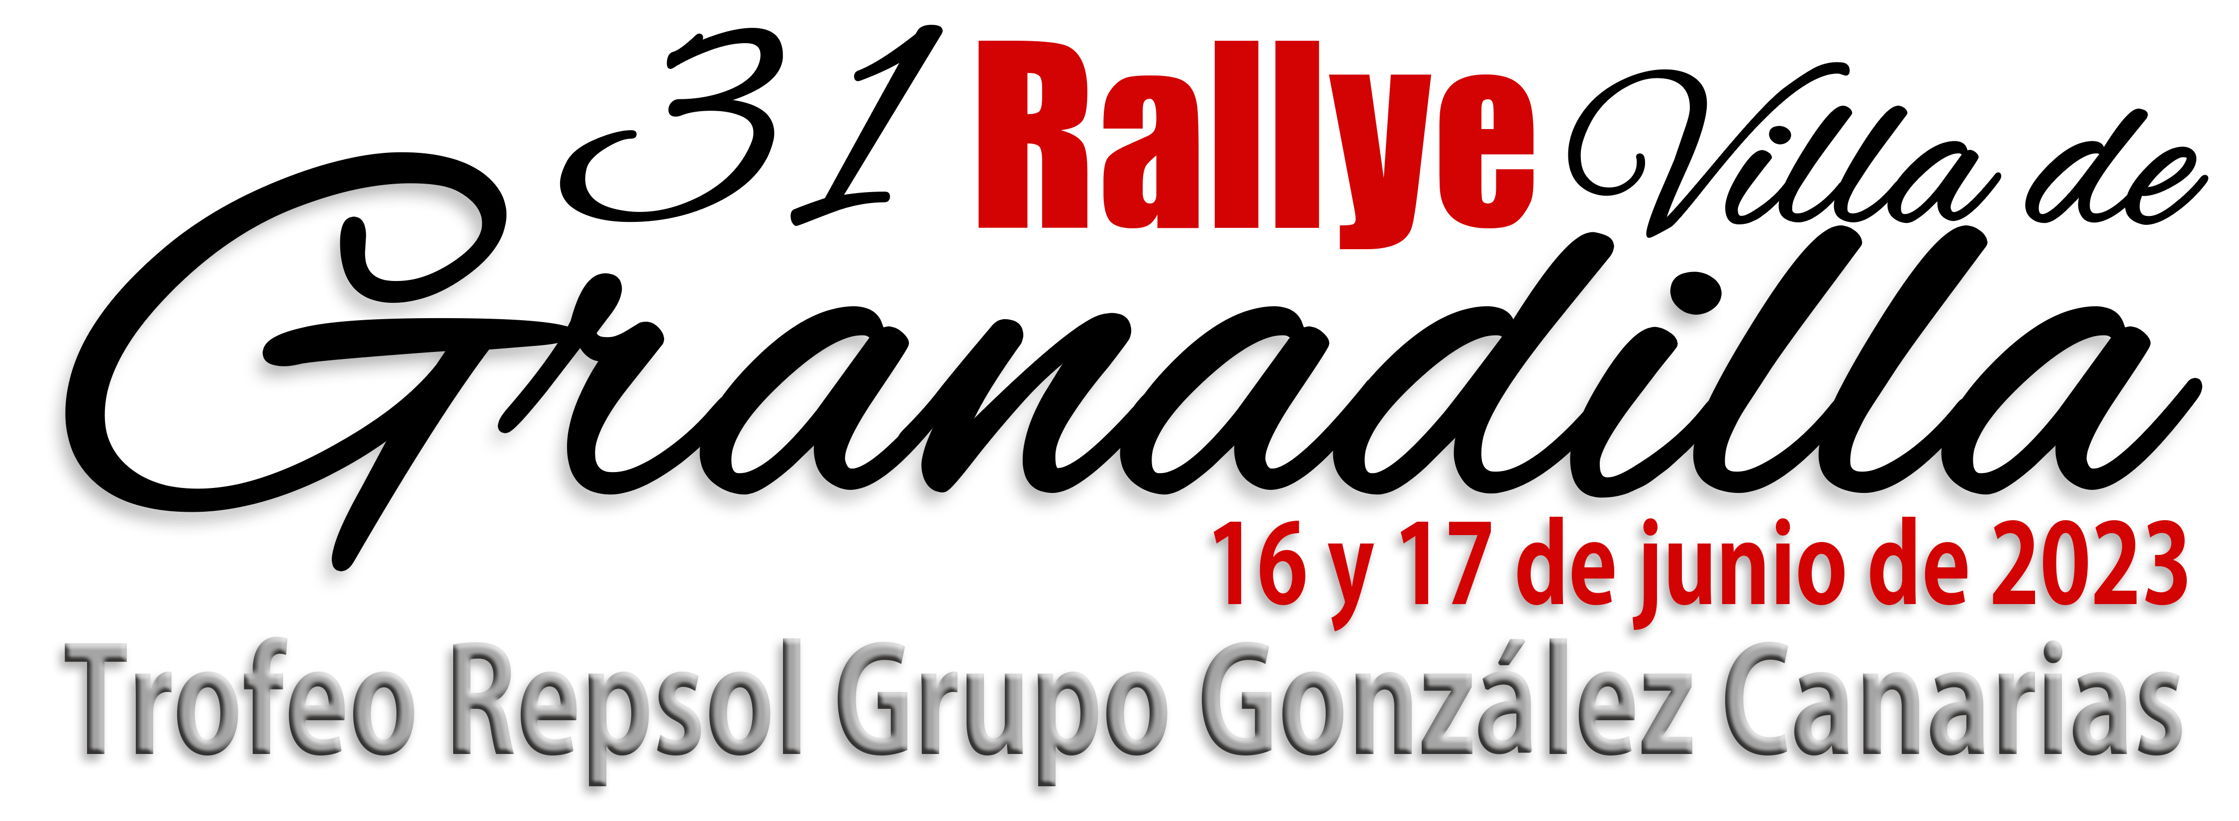
BOLETIN DE ACREDITACIÓN DE PRENSA

El abajo firmante se responsabiliza de los actos y consecuencias que se desprendan de la función tanto suya como del personal acreditado que en este documento consta. Este boletín de acreditación deberá ser enviado debidamente cumplimentado, firmado y/o sellado por email a prensaescuderiaatogo@gmail.com antes del día miércoles 14 de JUNIO de 2023.

MEDIO:

DIRECCION:

TELEFONO: MOVIL:

E-MAIL:

FAX:

Nº ACREDITACIONES PERSONALES:

VEHICULOS:

NOMBRE Y APELLIDOS | FUNCION | DNI ó LICENCIA

OBSERVACIONES:

SELLO Y FIRMA

